
Propuesta de vestimenta “IV medio A”
Fundación Casa de Talleres San Vicente de Paul
Colegio Ozanam
Depto. de Educación Física

Baile: Tumbe

Contextualización del baile: Danza afrodescendiente de la región de Arica y Parinacota. Influencia afro presente en el Valle de Azapa y valle de Lluta. Ritmo festivo de cantos al sonido de los tambores.

Vestimenta damas: Vestimenta varones:

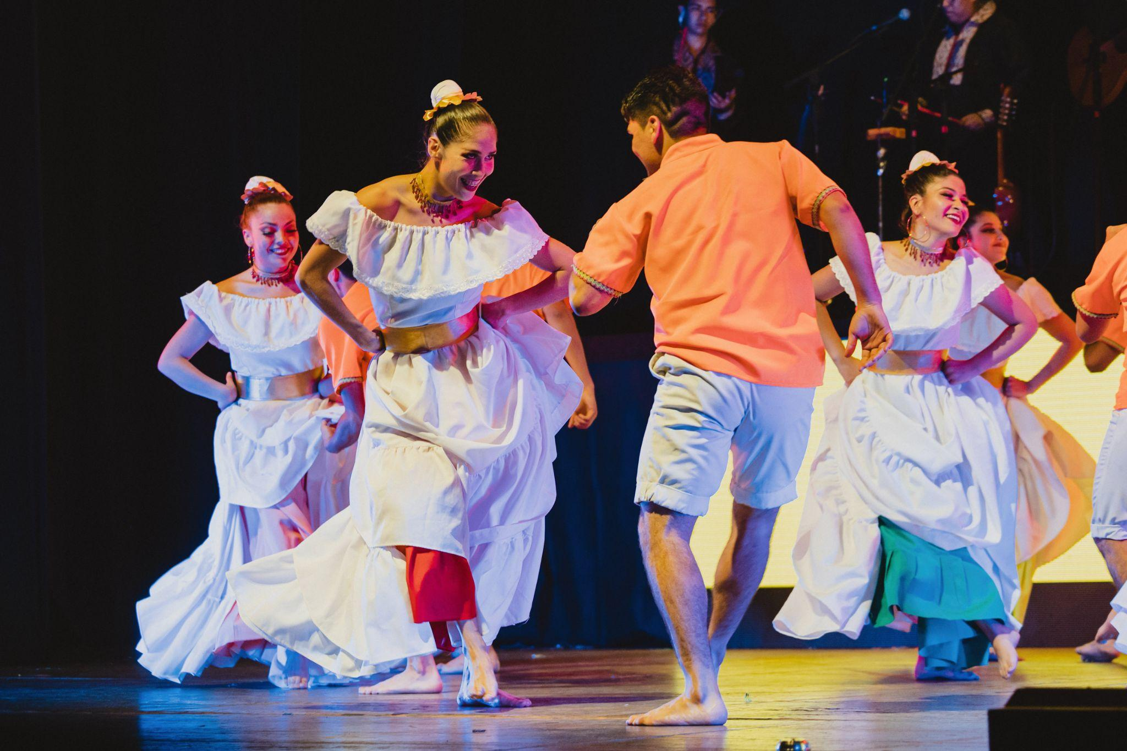

Propuesta de vestimenta “IV medio A”
Fundación Casa de Talleres San Vicente de Paul
Colegio Ozanam
Depto. de Educación Física

Baile: Tobas

Contextualización del baile: Danza de origen boliviana, transculturizada a los carnavales y celebraciones tradicionales religiosas de países que comparten zona andina, tales como Bolivia y Chile. Esta danza representa a pueblos originarios de América y sus movimientos cazadores y de imitación al vuelo de las aves.

Vestimenta damas: esta imagen es referencial

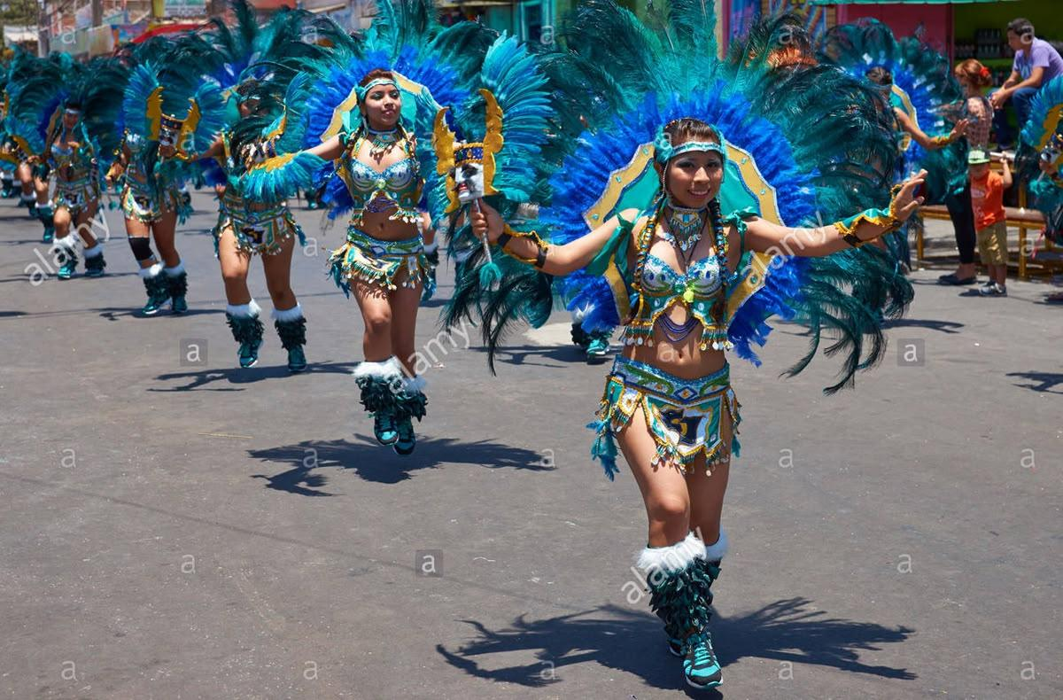

Vestimenta varones: Esta imagen es referencial

